

**Packliste Sommerlager**

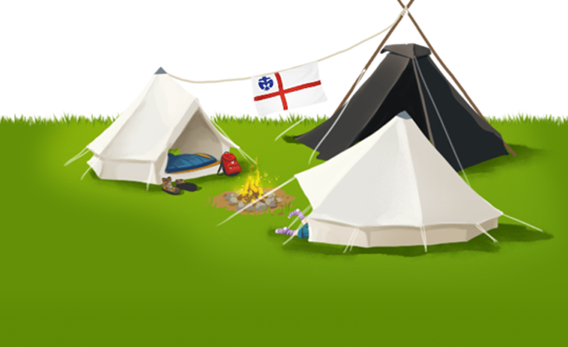

|  |  |
| --- | --- |
| **Rucksack (o. Reisetasche)**  🞏 Jacke (wetterfest) 🞏 Hosen  🞏 Pullover u. T-Shirt´s 🞏 Badehose / Badeanzug 🞏 Badetuch / Handtücher 🞏 Unterwäsche  🞏 Socken / Strümpfe  🞏 festes Schuhwerk 🞏 Sportschuhe 🞏 Sandalen 🞏 Wäschebeutel  How to Choose the Right Sleeping Bag**Schlafutensilien** 🞏 Schlaf- / Jogginganzug 🞏 Schlafsack 🞏 Isomatte 🞏 Kissen  🞏 Kuscheltier  **Bei der Abfahrt abgeben** 🞏 Notfallbogen 🞏 Krankenkassenkarte 🞏 Ausweis 🞏 Taschengeld 🞏 Taschenmesser 🞏 ggf. Medikamente | **Tagesrucksack**  🞏 Kluft  🞏 Halstuch  🞏 Halstuchknoten  🞏 Brotdose  🞏 Trinkflasche (kein Glas) 🞏 Portmonee  **Waschbeutel** 🞏 Zahnbürste / Zahnpasta 🞏 Duschgel / Schampoo 🞏 Waschlappen 🞏 Bürste / Kamm 🞏 Hygieneartikel 🞏 Sonnencreme 🞏 Mückenschutz  **Optional** 🞏 Taschenlampe  🞏 Sonnenbrille 🞏 Mütze 🞏 Nähzeug 🞏 Kompass  🞏 Spiele 🞏 Buch |
|  |